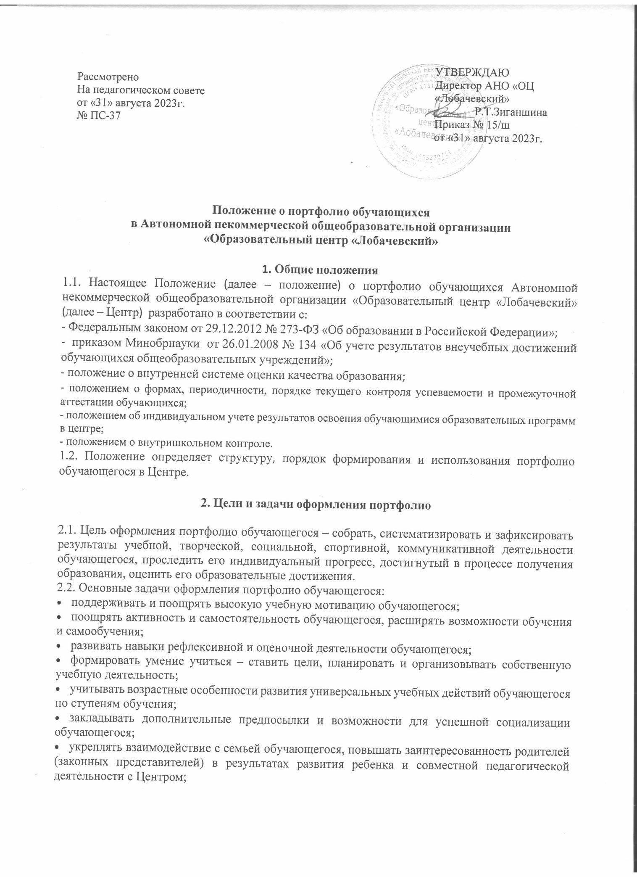

- активно вовлекать обучающихся и их родителей в оценочную деятельность на основе проблемного анализа, рефлексии и оптимистического прогнозирования.

3. Правила работы с портфолио

3.1. Портфолио предназначено для накопления достижений и поощрений обучающегося.
3.2. Портфолио формирует обучающийся самостоятельно при сопровождении родителей (законных представителей) и педагогических работников Центра. Если обучающийся младше семи лет, то оформлением и ведением портфолио занимается родитель (законный представитель) обучающегося.
3.3. Портфолио хранится дома у обучающегося и приносится в Центр в случае проведения конкурсов портфолио или по запросу классного руководителя, других педагогических работников, администрации Центра.

4. Порядок формирования портфолио

4.1. Портфолио оформляется в соответствии со структурой, указанной в приложении к Положению.
4.2. Портфолио может формироваться в виде набора документов в бумажном виде (папка).
4.3. При оформлении портфолио рекомендуется придерживаться следующих принципов:
- систематичность и регулярность ведения портфолио в течение всей образовательной деятельности;
- достоверность сведений, представленных в портфолио;
- аккуратность и эстетичность оформления;
- разборчивость при ведении записей.
  - Классный руководитель (учитель) консультирует по мере необходимости учащихся в части
оформления Портфолио и его содержимого, а также осуществляет контроль пополнения учащимися портфолио.
  - Классный руководитель (учитель) оказывает возможную посредническую помощь при
возникновении у учащегося затруднений в части получения тех или иных подтверждений его индивидуальных образовательных достижений.
  - Классный руководитель (учитель) осуществляет необходимое взаимодействие с родителями по
вопросам портфолио: ежегодно, в сентябре проводит тематическое родительское собрание; систематизирует и учитывает в своей работе индивидуальные возможности и потребности родителей (законных представителей) обучающихся, способствующие оптимизации технологии Портфолио.
  - Каждую четверть классный руководитель (учитель) заполняет отчетную форму (участие в
мероприятиях). Классный руководитель (учитель) несет ответственность за достоверность информации, представленной в указанном отчетном документе.
  - Заместитель директора по учебной работе организует работу и осуществляет контроль за
деятельностью педагогического коллектива по реализации технологии портфолио.
  - Директор центра обеспечивает нормативно-правовую базу технологии Портфолио;
устанавливает обязанности участников образовательных отношений по данному направлению деятельности; создает условия для мотивации педагогов к работе в технологии Портфолио.
  - В конце учебного года обучающийся самостоятельно проводит анализ личных
достижений в различных видах деятельности и намечает планы действий с учетом имеющихся результатов.

5. Учет и использование портфолио

5.1. Материалы портфолио обучающихся могут учитываться при:
- зачислении обучающихся в классы с углубленным изучением отдельных предметов, профильные классы;
- проведении промежуточной аттестации обучающихся;
- распределении стимулирующей части фонда оплаты труда педагогических работников;
- прохождении аттестации педагогических работников на квалификационную категорию;
- проведении внутришкольного контроля;
- проведении процедур внешней оценки деятельности Центра (аккредитация, контроль качества образования и др.).
5.2. Материалы портфолио могут использоваться для подготовки характеристики обучающегося по запросу.

Приложение
Структура и содержание портфолио обучающегося

Портфолио обучающегося состоит из трех частей: титульный лист, основные разделы и приложения.

Наименование раздела | Что должен содержать раздел
1. Титульный лист
 | Основная информация: Ф. И. О. обучающегося, наименование образовательной организации, класс, Ф. И. О. классного руководителя, контактная информация и фото обучающегося, а по желанию – и родителей, период, за который представлены документы и материалы
2. Основная часть
Мой портрет | - личные данные обучающегося;  - данные о семье, друзьях, увлечениях, интересах ребенка, занесенные им в портфолио самостоятельно на добровольной основе;  - информация, помогающая обучающемуся проанализировать свой характер, способности, узнать способы саморазвития, самосовершенствования, самопознания: результаты анкет, тестов, рекомендации по результатам анкетирования и тестирования;  - описание целей, поставленных обучающимся на определенный период, анализ их достижений;  - результаты проведенной работы по профессиональному и личностному самоопределению;  - другие сведения, раскрывающие способности обучающегося
Учебная деятельность | Сведения об итогах успеваемости, удачно написанных контрольных работах, результатах тестирования, графики скорости чтения
Дополнительное образование | Сведения о занятости в учреждениях дополнительного образования: название учреждения или организации, продолжительность занятий и их результаты
Достижения:  – в олимпиадах;  – спортивные;  – творческие | Отражение результатов участия:  - в предметных олимпиадах, интеллектуальных и творческих конкурсах, в том числе дистанционных, проектах различного уровня – школьных, муниципальных, областных, всероссийских и др.;  - в мероприятиях и конкурсах, проводимых учреждениями дополнительного образования, культурно-образовательными фондами и др.;  - в конкурсах и мероприятиях, организованных муниципальными и региональными органами управления;  - в спортивных соревнованиях
Работы и проекты | - выборки детских работ по всем учебным предметам, отражающие динамику формирования универсальных учебных действий и динамику развития компетенций обучающегося;  - исследовательские работы и рефераты (указываются изученные материалы, название реферата, количество страниц, иллюстраций и т. п.);  - проектные работы (указывается тема проекта, дается описание работы; возможно приложение в виде фотографий, текста работы в печатном или электронном варианте);  - техническое творчество: модели, макеты, приборы (указывается конкретная работа, дается ее краткое описание, фотографии);  - работы по искусству (дается перечень работ, фиксируется участие в выставках)
Общешкольная жизнь | Формы творческой активности: участие в школьном театре, в торжественной линейке, оформлении стенгазет, оркестре, хоре (указывается продолжительность подобных занятий, участие в гастролях и концертах)
Отзывы и пожелания | - систематизированные материалы наблюдений (оценочные листы, материалы и листы наблюдений и т. п.) за процессом овладения универсальными учебными действиями, которые ведут учителя-предметники, классные руководители и другие непосредственные участники образовательного процесса;  - характеристики отношения обучающегося к различным видам деятельности, представленные учителями, родителями, педагогами дополнительного образования, одноклассниками, представителями общественности (тексты заключений, рецензии, отзывы, письма и пр.);  - анализ самим обучающимся своей деятельности
3. Приложения
Тематика приложений | - документы, подтверждающие участие обучающегося в предметных олимпиадах, научно-практических конференциях, конкурсах, проектах;  - грамоты, похвальные листы за высокие учебные достижения;  - сертификаты, похвальные листы по результатам профессиональной деятельности в рамках различных видов практики, участия в социальных проектах;  - свидетельства о прохождении курсовой подготовки, подтверждающие готовность обучающегося к реализации разнообразных видов профессиональной деятельности;  - акты участия в организации общешкольного самоуправления, культурно-досуговых мероприятий, проектов, факультативов;  - грамоты, похвальные листы за участие в спортивных соревнованиях, организацию подготовки и проведение спортивных мероприятий на уровне школы, города и т. п.

